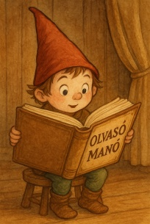
Swift, Bella: A kiskutya, aki szuperhős akart lenni

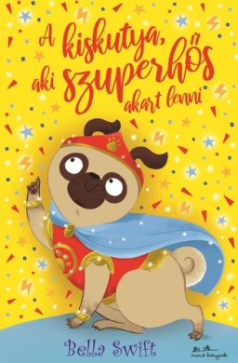
- Milyen házi feladatot kapott Anna a téli szünetre?

- Blaze-nek, a németjuhász kutyának 4 szuperereje is volt. Fel tudod ezeket sorolni?

- Milli is végrehajtott egy szuper cselekedetet. Mi volt ez?

Neved, e-mail címed:
Iskolád, osztályod:
Lakcímed:
Dátum:…………………………………………………………………………………….

